**Советы по сохранению правильной осанки**

Каждый знает насколько важно сохранять правильную осанку. И следить за состоянием спины необходимо с самого младенчества.

Осанка определяется физиологическим характером изгибов позвоночника. Нарушению детской осанки способствуют всевозможные факторы, ведь у ребенка позвоночный столб легко поддается деформации. По статистике, у 40% школьников есть нарушения осанки. И в большинстве случаев причиной становится слабый мышечный тонус.

Защитить позвоночник от чрезмерных нагрузок и травм поможет мышечный корсет. «Качать» необходимо мышцы спины и брюшного пресса.

Укрепить эти мышцы можно при помощи простых, но главное регулярных упражнений. Утром выполняйте зарядку с ребенком, гуляйте с ним пешком, катайтесь на велосипеде. Отличной профилактикой являются занятия танцами, аэробикой, гимнастикой и плаванием. Особенно благоприятно для формирования позвоночника именно плавание, т.к. задействованы практически все группы мышц.

В первое время внимательно следите за действиями ребенка: как он сидит, ходит, стоит. Если ребенок сутулится, напомните ему что спину необходимо держать прямо. Чтобы было легче сохранять осанку сидя, предложите ребенку поставить правую ногу вперед, а левую согнуть под стулом.

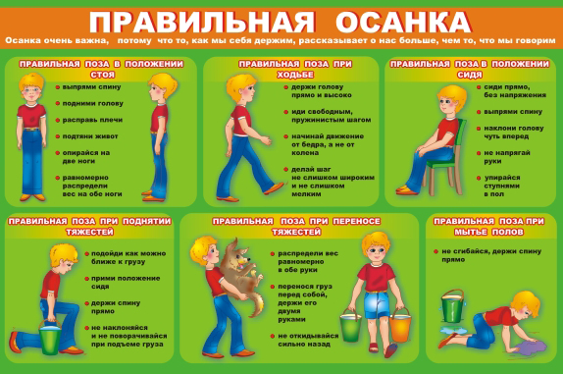**Основные правила по сохранению осанки у ребенка**